中考复习提优讲义
图像与信息题
一、图像题
（一）源自教材的图像
1、水的沸腾图像 2、晶体和非晶体的熔化、凝固图像 3、定值电阻的I—U图像
（二）图像题基本分析思路：
轴：认清X、Y轴各代表什么物理量，弄清图线所描述的关系。
线：直线（是否是正比例）、曲线、折线。
点：起点、终点、拐点、交点。

例1、水是人类生存不可缺少的物质，图1中能正确描述水的各物理量之间关系的图像是（ ）
ｍ/㎏
0
G/N
V/cm³
0
ρ/g·cm⁻³
t/℃

0
ｃ/J·(kg·℃)⁻¹
ｈ/m
0
ｐ/Pa
A.水的重力与
质量的关系
B.水的密度与
体积的关系
C.水的比热容与温度的关系
D.水产生的压强与深度的关系
图1

注：五个物理量：（1）速度$v=\frac{s}{t}$，匀速时v与s、t无关；（2）密度$ρ=\frac{m}{V}$，ρ与m、V无关；（3）比热容$c=\frac{Q}{mΔt}$，c与Q、m和△t无关；（4）燃料的热值$q=\frac{Q}{m}$，q与Q、m无关；（5）导体的电阻$R=\frac{U}{I}$，R与U、I无关。
例2、分别用两个完全相同的“热得快”，同时给温度相同的A、B两杯液体加热，它们的温度随时间变化的图像如图所示。若A和B是质量相等的不同液体，则_________液体的比热较大；若A和B是质量不等的同种液体，则_______液体的质量较小。
注：用相同的加热方式给物质加热，物质在相同时间内吸收的热量相等。
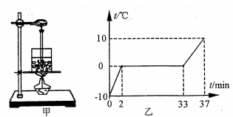
练习1、某小组观察200g冰熔化的实验装置如图甲，收集数据后绘制了图乙所示的温度—时间图像．
(l)根据图像判断：冰在熔化过程中，_____热量，温度 ，内能_________；第34min时，物质的状态是 ．
(2)根据图像中信息和相关知识，估算烧杯中冰熔化吸收的热量约 J．
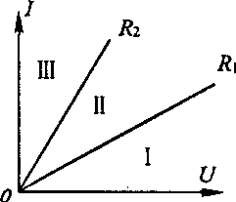
例3、有两个阻值不同的定值电阻R₁、R₂，它们的电流随电压变化的I—U图线如图所示．如果R₁、R₂串联后的总电阻为R_{串}，并联后的总电阻为R_{并}，则关于R_{串}、R_{并}的I—U图线所在的区域，下列说法中正确的是（ ）
A．R_{串}在Ⅱ区域，R_{并}在Ⅲ区域 B．R_{串}在Ⅲ区域，R_{并}在Ⅰ区域
C．R_{串}在Ⅰ区域，R_{并}在Ⅱ区域 D．R_{串}在Ⅰ区域，R_{并}在Ⅲ区域
注：先比较电阻大小，找出电阻大小与图线倾斜程度的关系，再作判断。
练习2、如图所示，一个白炽灯泡，当其两端电压增加时，以下是它的电流随电压变化的图象，正确的是（ ）
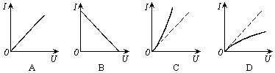

例4、如图甲所示的电路中，电源电压保持不变，闭合开关S后，滑动变阻器的滑片P由B端移动到A端时，测得电阻R₁两端的电压与通过电阻R₁的电流的变化关系如图乙所示．则电源的电压为 V，变阻器的最大阻值是______ Ω．
注：图线的两个端点表示电路（滑动变阻器）的两种状态。
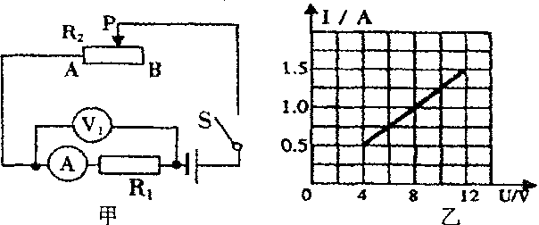

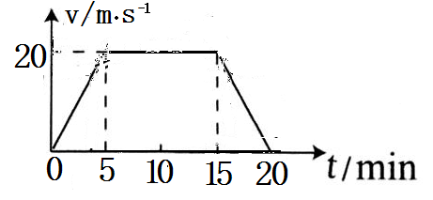
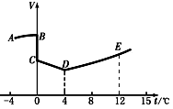
例5、如图是一辆汽车在平直公路上向东行驶时的速度随时间变化的图线。根据图线可知下列说法正确的是 ( )
A．汽车在0～5min时间内做匀速直线运动
B．汽车在10～15min的时间内行驶的路程是200m
C．汽车在15～20min的时间内向西运动
D．汽车经5min速度达到最大
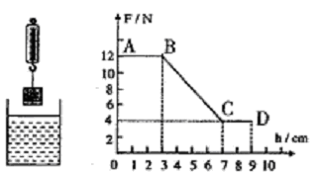注：对折线要逐段分析。
练习4、如图是一定质量的某种晶体体积随温度变化的图像，分析图像可知：
（1）这种晶体的熔点是___________℃；
（2）D点的密度_______E点的密度。（选填“大于”、“等于”或“小于”）
练习5、在弹簧测力计下挂一圆柱体，从盛水的烧杯上方某一高度缓慢下降，圆柱体浸沒后继续下降，直到圆柱体底面与杯底部接触为止，如图所示是圆柱体下降过程中弹簧测力计读数F随圆柱体下降高度h变化的图像。求：
⑴分析图像可知，圆柱体的重力是____N；
⑵圆柱体浸没在水中时，受到的浮力是_____N；
⑶圆柱体的体积是____m³；
⑷圆柱体的密度是____________________kg/m³；
⑸分析图像BC段，可得结论：物体浸没液体之前，浸入液体越深，受到的浮力越___（选填“大”或“小”）；
⑹分析图像CD段，可得结论：_____________________________________。
二、信息题
（一）图片信息题（看图说理）

例1、如图是福娃在几个比赛项目中的运动形象，请分析：
（1）用力踢足球，足球会飞出去，说明_____________________________；
（2）投篮时，篮球脱手后在空中下降，这是因为_______________________；
（3）击出的羽毛球能在空中继续飞行，是由于___________________________；
（4）用桨向后划水，皮划艇会前进，这表明________________________________。
（二）文字信息题
例2、天翔一家计划中考结束后到腾龙洞旅游，于是爸爸买回一种新式手电筒。它的前端有3颗发光灯，能发出耀眼的白光，老板说那是3颗并联关系的高亮度发光二极管。想起爷爷有一个老式的手电，天翔想到：可否做一个调查，对二者作对比研究呢？结果，天翔收集到以下一些资料：
A．爷爷的手电需要三节干电池（每节电压为1．5V）供电，更换“光能牌”新电池后可连续正常发光3小时；采用白炽灯泡，发光时灯丝温度很高，正常工作电流约为0．3A；灯泡使用寿命约为50小时，为方便更换，灯头采用螺旋式。
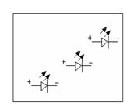
B．爸爸的新手电使用二节干电池供电，但发光时亮度比爷爷的老手电要亮得多；更换“光能牌”新电池后可连续发光20小时；发光二极管属冷光源，正常发光时温度几乎不升高（接近室温），所以其使用寿命极高，可达10万小时；另外，抗震能力强，电光转换效率（电流通过电灯时，转化成的光能在所消耗的电能中占的百分比）高也是其显著特征；灯泡被直接焊接在一小块电路板上。
（1）爷爷的手电筒的额定工作电压是 V；所用灯泡正常发光时灯丝的电阻约是 Ω。
（2）经过比较，两种手电除开灯泡及其连接不同外，其他电路一样，请在图方框内帮天翔画出他家新买的手电的电路图（框内已画出了发光二极管的符号）。
（3）发光二极管手电有许多优点，如：抗震能力强、寿命长、电光转换效率高、 。
（4）比较而言，老式手电的灯泡寿命很低，主要因为 。
（5）新式手电为什么将灯泡焊接在电路板上，而不采用螺旋式灯头呢？答： 。
（6）经测量，手电筒在不能正常发光时，干电池的电能被消耗80%，计算一节“光能牌”干电池所储存的电能大约是多少焦耳。

（三）表格数据信息题
例3、如图所示的电动观光车，有关技术参数如下表根据技术参数，求解下列问题：（g取10N／kg）
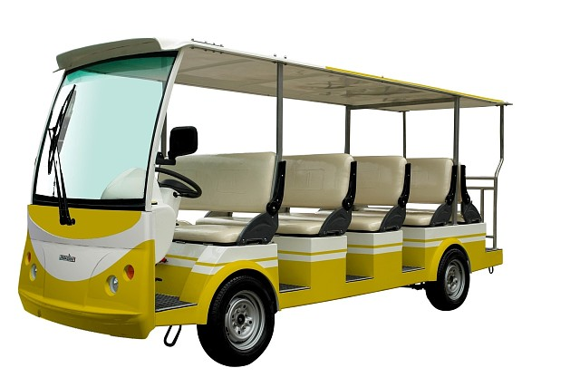
空车质量 | 1180kg | 电动机额定功率 | 4kW
满载乘员 | 11人 | 电动机额定电压 | 48V
满载时轮胎与地接触面积 | 4×250cm² | 最大车速 | 45km／h
电动机效率 | 80% | 平路续驶里程 | ≤80km

（1）设乘员质量均为60kg，求满载时车对水平路面的压强。
（2）电动机以额定功率工作半小时消耗多少电能？电动机对外做了多少功？若这一过程中，观光车以36km／h的速度沿水平路面匀速行驶，求车在行驶过程中受到的阻力．

（四）图线信息题
例4、如图甲所示为自制的握力计的原理图，将滑动变阻器R₁的金属滑片与弹簧相连，弹簧的另一端通过保护电阻R₂接在电源的负极，已知R₂=5Ω，电源两端电压为 6 V 且恒定不变（弹簧电阻可以忽略）。手握测力计，当压力为0时（图甲所示位置），R₁电阻是15Ω。压力F与R₁阻值变化量△R的关系如图乙所示。求：
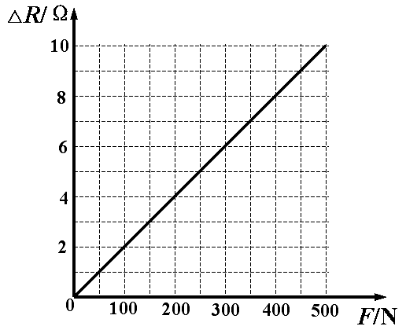
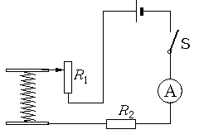
甲
乙

甲

（1）压力为0时，电流表的示数是多少？此时R₂消耗的功率是多少？
（2）若该握力计所能测量的最大握力为500N，则电流表的量程是多少？
（3）若要用一个电压表来代替电流表显示握力的大小，要求电压表示数随握力的增大而增大，应将电压表接在电路中的什么位置？请在图甲中的适当位置画出电压表。

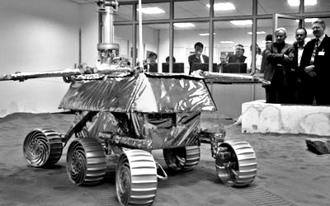
练习：
1、如图是我国新研制的月球探测器（简称“月球车”）样机，其造型奇特，功能强大．
（1）宽大的双翼是太阳能帆板，能将__________能转化为__________能，为它提供源源不断的动力；月球表面的温度变化完全由阳光照射决定，白天温度可达150℃，而夜间会降至180℃．这是因为其表面是松软的沙地，沙子的比热容______________（填“较大”或“较小”）．
（2）不怕冷热、轻巧敏捷的月球车装有“岩芯取样器”，能对月面岩石进行研磨并取回研究你认为制作月球车的材料应具备哪些物理属性？（写出两点）
①______________；②______________
（3）装配有表面凹凸很深的六只轮子状的“大脚”更使它具有翻山越岭、万向行走的能力．最快行进时一分钟可达3m的路程，合______km／h．用学过的物理知识解释“大脚”这样设计的道理．①______________；②______________．
（4）目前人类发射的探测器已飞出了太阳系，正向更远的太空飞去．如果探测器所受外力全部消失，那么探测器将（ ）
A．沿原来路径返回地球 B沿原方向做匀速直线运动
C．立刻静止 D．沿原方向做减速直线运动
2、你了解水陆两用坦克吗？
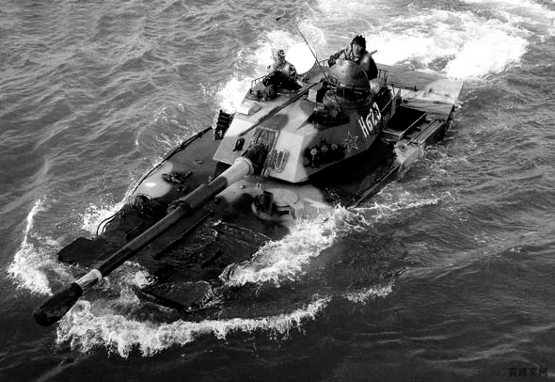
水陆两用坦克的车体比普通坦克要大，呈船形，所以能在水中浮动．有的利用特制的履带划水前进；有的用螺旋桨推进；有的用推进器喷水前进，两用坦克在水上航速不超过15km/h的，车辆的全部重力主要是依靠浮力来支持．在水上航速超过15km/h时，浮力有所减少，这时的水动力作用不可忽视，即两种力量共同支撑着坦克，使其不会下沉．
如图所示，水陆两用坦克，总质量22t.水上最大速度14km/h，最大航程超过90km.陆地最大速度55km/h，最大行程超过385km.履带着地的面积约4m²，可越过2.9m壕沟，这种坦克配备的是450kW的柴油机．
请你根据短文中信息，结合所学的知识回答问题：(g= 10N/kg)
(1)如图所示的水陆两用坦克，在水上航行时，所受的浮力约为 N，排开水的体积约为_____ m³．
(2)如图所示的水陆两用坦克，在陆地行驶时，对地面的压强约为 Pa．以最大速度行驶385km的时间为 h．
(3)使水陆两用坦克前进的三种方式中，涉及到“物体间力的作用是相互的”这一重要知识是( )
A．只有履带的划水前进 B．只有螺旋桨推进
C．只有推进器喷水前进 D．三种方式都涉及
(4)柴油机的效率（30%～45%），柴油的热值3.3×10⁷J/kg.这种水陆两用坦克的油箱所装柴油的质量一定超过多少千克．

3、如图所示，宇航牌YH-X50-3电饭煲的简化电路图．R是发热盘，L₁、、L₂中一个是保温指示灯，另一个是煮饭指示灯．R₁、R₂是指示灯的保护电阻，R₃是熔断器．S₂由中心磁钢和煮饭按钮组成的磁控开关，开始煮饭时，按下煮饭按钮，中心磁钢使其吸合，温度升高到约103℃（饭熟水干）后磁钢失去磁性，在弹簧的作用下，磁控开关自动断开，断开后不能自动闭合．S₁是一热敏电阻控制的温控开关，温度高于80℃自动断开，低于80℃自动闭合．（电饭煲工作时，指示灯、保护电阻消耗的电能相对于发热盘而言很小可以忽略）

宇航牌的铭牌如表所示
S₁
S₂
L₁
L₂
R₂
R₁
R
A
B
C
R₃
宇航牌电饭煲
型号:YH-X50-3 额定电压:220V
额定功率:880W 额定容量:5L

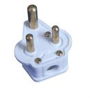
请你回答问题：
甲
乙
丙
（1）如果请你为这种电饭煲配备一个三脚插头，应该将电路图中的A接到插头的________脚，C接到插头的________脚上．
（2）如果用红色表示正在对水加热，绿色表示保温，指示灯L₁应该为_______色．
（3）为测量电饭煲的电热转换效率，小丽同学在家长的配合下，在电饭煲中盛有1L的水，用温度计测出水的温度为12℃，按下煮饭按钮后10min水沸腾．它的电热转换效率约是多大？

（4）假如在第（3）问中，小丽只将电源接通，没有按煮饭按钮，10min后水的温度是多高？简述其中的奥秘．

